MODALIDAD CONTRACTUAL |  | CONTRATO DE PRESTACIÓN DE SERVICIOS PROFESIONALES
NÚMERO |  | PSP07-2024
CONTRATANTE |  | PERSONERIA MUNICIPAL DE ITAGUI
CONTRATISTA |  | CINDY YULIANA RIOS MUÑOZ
NIT O CEDULA |  | 1.020.444.298
OBJETO DEL CONTRATO |  | Prestar servicios profesionales por su cuenta y riesgo sin vínculo laboral, brindando apoyo a las diferentes delegaturas en el cumplimiento del plan de acción y en la atención a los usuarios externos de la entidad, en caso de requerirse, tanto en la sede principal como en las descentralizadas, suministrando orientación jurídica clara y oportuna, así como la proyección de acciones constitucionales, derechos de petición, incidentes de desacato y otros escritos que considere pertinentes para la protección de los derechos de los usuarios
VALOR |  | Cincuenta y un millones seiscientos cuarenta y cinco mil pesos ($51.645.000)
PLAZO |  | Cincuenta y un millones seiscientos cuarenta y cinco mil pesos ($51.645.000)
AFECTACIÓN PRESUPUESTAL
Rubro presupuestal | Nombre |  | C.D.P | Fecha | Valor | R.P.No. | Fecha | Valor
16.2.1.2.02.02.008.01-01 | SERVICIOS PRESTADOS A LAS EMPRESAS Y SERVICIOS DE PRODUCCIÓN | REMUNERACION SERVICIOS TECNICOS |  | 82 | 11/01/2024 | 51.645.000 | 663 | 01/02/2024 | 51.645.000

Entre los suscritos a saber DIEGO ALEXANDER AGUIRRE RAMÍREZ identificado con la cédula de ciudadanía número 1.036.615.366, en su condición de PERSONERO DELEGADO PARA LOS DERECHOS HUMANOS, de conformidad con la Ley 80 de 1993, Ley 1150 de 2007, Ley 1474 de 2011 y los procedimientos establecidos en la Ley 1082 de 2015 quien para efectos del presente contrato actúa en su condición de Supervisor del contrato PSP07-2024 y de la otra parte la abogada CINDY YULIANA RIOS MUÑOZ, con cédula de ciudadanía No. 1.020.444.298, en calidad de CONTRATISTA se da inicio a la ejecución del objeto del contrato.

FECHA FIRMA DEL ACTA: 01/02/2024

FIRMAS
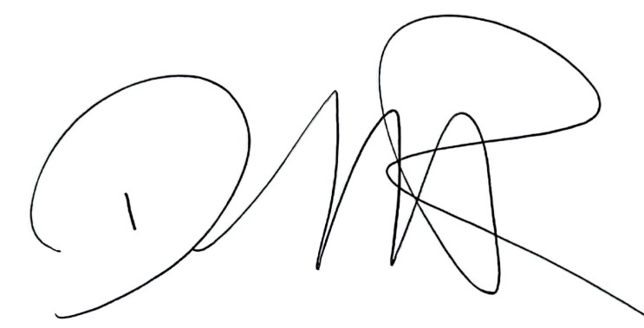 | 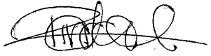
DIEGO ALEXANDER AGUIRRE RAMÍREZ Personero Delegado Para los Derechos Humanos Supervisor del Contrato PSP07-2024 | CINDY YULIANA RIOS MUÑOZ  CONTRATISTA
Apoyó María Oliva Londoño A. P.U.
Fecha: 01/02/2024

